Turističko-ugostiteljska škola
A. G. Matoša 60
21 000 Split

ZAVRŠNI RAD
NASLOV ZAVRŠNOG RADA

UČENIK/ICA: (Ime i prezime)
OBRAZOVNI PROGRAM: (Smjer)
MENTOR: (Ime, prezime, titula)

Split, svibanj 2025.

Sadržaj
Sažetak.................................................................................................................................
1. Uvod 1
2. Naslov prvog poglavlja (sva poglavlja - veličina 14, podebljano) 2
Prvo potpoglavlje (sva potpoglavlja - veličina 12, podebljano) 2
2.1.1. Stilovi za tekst, naslove i podnaslove 2
(dubina dva, veličina 12, podebljano) 2
2.2. Stilovi za nabrajanje 2
2.2.1. Stilovi za nabrajanje s točkama i crticama 2
2.3. Kako unijeti slike 3
2.4. Kako unijeti tablice 5
3. Naslov drugog poglavlja 7
3.1. Prvo potpoglavlje drugog poglavlja 7
3.2. Stilovi za tekst, naslove i podnaslove 7
4. Naziv poglavlja (Npr. Naziv odabranog partnera) 8
4.1. Općenito o (naziv odabranog partnera) 8
4.2. Djelovanje ili rad partnera na odabranu temu završnog rada 9
5. Naziv poglavlja (Npr. Mogućnosti unaprjeđenja) 10
6. Naziv poglavlja (Npr. Marketing) 11
7. Naziv poglavlja (Npr. Zaključak) 12
Literatura ..
Prilozi .

Upute se odnose na MS Office 2007-2010 programski paket za obradu teksta. Sadržaj se kreira automatski pomoću opcija References – Insert Table of Figures. Nakon toga se otvara sljedeći prozor:
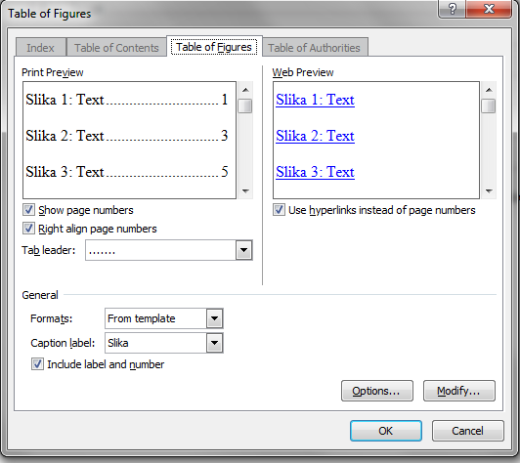
Potrebno je samo odabrati opciju OK.

(Ovu stranicu naknadno uklonite)

Sažetak
Sažetak je, kako mu i ime govori, sažeta verzija cjelokupnog rada. Poželjan opseg
sažetka je do jedna stranica teksta, minimalan opseg je pola stranice teksta.
Sažetak se piše bez podnaslova, poput eseja. U sažetku se ukratko:
▪ opisuju svrha i ciljevi rada
▪ izlažu teorijska polazišta
▪ povezuju s praktičnim dijelom
▪ navode zaključci
Sažetak se osim na hrvatskom piše i na engleskom jeziku.
Sažetak se može početi pisati tek kada je cjelokupan završni rad napisan (točnije: dio rada od uvoda do zaključka).
Sažetak se ne numerira.

Uvod
Molim sve učenike da pažljivo pročitaju upute za pisanje završnog rada. Ovu datoteku s uputama, završni-template-2017.doc, spremite pod nazivom Ime-Prezime.docx, i tu novonastalu datoteku koristite za direktno pisanje vlastitog teksta završnog rada.
Ovdje počnite s pisanjem kratkog uvoda u područje Vašeg završnog rada. Ne pretjerujte s uvodom. Dovoljna je jedna stranica.
Napomena: na naslov Uvod primijenite stil Heading 1, a zatim ručno maknite brojčanu oznaku.

U broj stranica rada se ubraja:
- Uvod
- Sva poglavlja rada
- Poglavlje o partneru
- Mogućnosti unaprjeđenja
- Marketing
- Zaključak
U broj stranica rada se ne ubraja:
- Naslovna stranica
- Stranica sadržaja
- Sažetak
- Literatura
- Prilozi
- List za ocjenu
- Konzultacijski list

Naslov prvog poglavlja (sva poglavlja - veličina 14, podebljano)

Prvo potpoglavlje (sva potpoglavlja - veličina 12, podebljano)

Stilovi za tekst, naslove i podnaslove

(dubina dva, veličina 12, podebljano)
Za pisanje teksta i naslova na raspolaganju Vam stoje sljedeći stilovi:
- Normal
- služi za pisanje teksta
- Heading 1
- služi za pisanje naslova poglavlja (npr. 1. Vrste hotela)
- Heading 2
- služi za pisanje podnaslova prve dubine (npr. 1.1. Odmorišni hoteli)
- Heading 3
- služi za pisanje podnaslova druge dubine (npr. 1.1.1. Odmorišni hoteli u Splitu)
- služi za pisanje podnaslova treće dubine (npr. 1.1.1.1. Hotel Briig)
Napomena: nikako nemojte kreirati veću dubinu od treće, npr. 1.1.1.1, jer to, s obzirom na opseg rada, nema smisla.

Stilovi za nabrajanje
Prilikom nabrajanja potrebno je koristiti sljedeće stilove.

Stilovi za nabrajanje s točkama i crticama
Za nabrajanje po jednoj dubini i s točkom na početku autor koristi stil
bullet1
- Stavka 1
- Stavka 2
Ako autor želi dvije dubine nabrajanja, onda se to izvodi pomoću dva stila:
bullet1 i bullet2
- Stavka 1
- Stavka 11
- Stavka 2
Postoje definirani i stilovi za nabrajanje s brojevima ili slovima:
bullet1brojevi
- Stavka 1
- Stavka 2
bullet1slova
- Stavka 1
- Stavka 2
Ako postoji potreba za korištenjem nabrajanja po brojevima ili slovima u drugoj dubini, autor može koristiti sljedeće stilove:
bullet1 i bulett2brojevi
- Stavka1
- Stavka 11
- Stavka 12
- Stavka 2
bullet1 i bullet2slova
- Stavka1
- Stavka 11
- Stavka 12
- Stavka 2

(Kako unijeti Slike)
Nakon što ubacite sliku u tekst, selektirajte ju i odaberite stil slika. Nakon što ste ubacili sliku, odaberite je jednostrukim klikom lijevog gumba na mišu i zatim pritisnite desni gumb na mišu i odaberite opciju Oblikuj Objekt (Format Object). U opciji Izgled (Layout) odaberite U retku s tekstom (In line with text).
Sl. 1.1 Povezivanje LAN komutatora i javne mreže
Za pisanje teksta ispod slike potrebno je selektirati sliku i odabrati opciju Reference u glavnom izborniku i zatim opciju Umetni opis slike (Insert Caption).
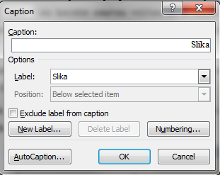
Slika 1
Sl. 1.2 Načelo odabiranja Captiona za sliku 1.2
Naravno, opcija Insert Caption će ubaciti Sl. 1.1., a Vi morate samostalno upisati tekst u nastavku (npr. «Hotel Briig, Split»).
Napomena: Opciju Numbering u izborniku prozoru Caption treba podesiti kao na slici (Sl. 1.3).
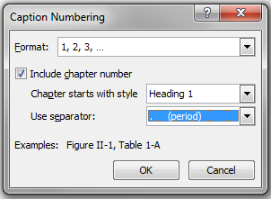
Sl. 1.3 Postavljanje opcije Numbering u prozoru Captioon
Odaberite labelu Sl. i pritisnite OK. Nakon toga napišite tekst koji treba ići ispod slike.
Pozivanje na sliku se provodi na slijedeći način. Ako se želimo pozvati na sliku (Sl. 1.4) moramo napisati željeni tekst, npr. «Hotel Briig, Split prikazan je slikom
zatim odaberemo opciju Reference i Unakrsna Referenca (Cross-reference), nakon čega se otvori box kao na slici (Sl. 1.4). Odaberite opcije koje su prikazane na slici i kliknite na gumb Insert.
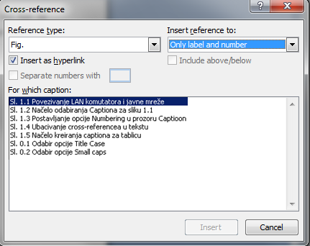
Sl. 1.4 Ubacivanje cross-referencea u tekstu
Sada će željeni tekst izgledati kao «Hotel Briig Split prikazan je slikom (Sl. 1.1)».

(Kako unijeti Tablice)
Sličan način rada je i s tablicama. Na početku novog paragrafa uzmite ponovo stil slika. Umetnite tablicu i popunite stupce u njoj. Označite tablicu i odaberite opciju Umetni opis(Insert Caption). Kao label odaberite Tablica.
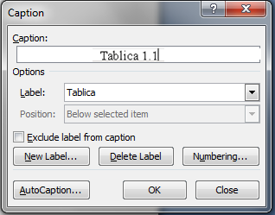
Slika 2 Načelo kreiranja captiona za tablicu
Nakon toga se na željenom mjestu pojavljuje tablica.
Tablica 1.1 Hoteli prema kapacitetu
Naziv hotela | Kapacitet smještaja
Tablicu svakako centrirajte, tj. postavite na sredinu stranice. Načelo referenciranja na tablicu je isto kao i kod slika, a možemo mu pristupiti i desnim klikom na objekt i opcijom Umetni Opis.

Naslov drugog poglavlja

Prvo potpoglavlje drugog poglavlja
Tekst.

Drugo potpoglavlje drugog poglavlja
……

Poglavlje (Npr. Naziv odabranog partnera)
Odabrani partner mora biti povezan sa temom završnog rada.
Na primjer: Ako je vaša tema vezana za neki segment ponude smještaja onda će vaš partner biti neki od hotela, hostela, kampova, aparthotela.... koji u svojoj ponudi (ili u svojoj organizaciji rada) djeluje vezano za temu vašeg završnog rada.

Općenito o (naziv odabranog partnera)
Ovdje je potrebno napisati opće informacije o odabranom partneru – generalne podatke, djelokrug rada, povijest, lokacija, ponuda, zanimljivosti......
Poželjna veličina obuhvata je do jedne stranice teksta. Minimalna veličina obuhvata je pola stranice teksta

Djelovanje ili rad partnera na odabranu temu završnog rada
Ovdje je potrebno prikazati način na koji odabrani partner djeluje (radi) na provođenju zadataka koji su vezani za vašu odabranu temu.
Na primjer: Ako je vaša tema vezana za ponudu turističkog putovanja vi trebate odabrati onu turističku agenciju koja će u svojoj ponudi imati ponudu istu ili sličnu temi vašeg završnog rada (ukoliko je tema vašeg rada npr. Organizacija turističkog putovanja u Barcelonu partner vam ne može biti turistička agencija koja u svojoj ponudi nema ni jedan oblik organizacije posjete Barceloni).

Poglavlje (Npr. Mogućnosti unaprjeđenja)
Kod mogućnosti unaprjeđenja zadatak učenika je da na osnovu gore prezentiranog djelovanja (rada ili ponude) odabranog partnera navede između 3 – 5 ideja za koje on misli da bi se njihovom provedbom moglo unaprijediti poslovanje ili turistička ponuda.
Ideje unaprjeđenja ne smiju biti općenite ili već korištene što znači da ako je vaša tema npr. organizacija turističkog putovanja da za ideje unaprjeđenja ne možete napisati – objava na društvenim mrežama i slično kada to sve turističke agencije već provode.
Ono što možete napraviti je da šire navedete na koji način planirate provedbu objave na društvenim mrežama (na koje mreže, na koji način i sl.) Ne navodite potpuno objašnjenje već širi opis ideje.
Nakon navođenja 3 – 5 ideja učenik odabire jednu ideju i detaljno je opiše/objasni da se može vidjeti koji je krajnji cilj njene provedbe.
Poželjna veličina obuhvata je do dvije stranice teksta. Minimalna veličina obuhvata je jedna stranica teksta.

Poglavlje (Npr. Marketing)
Marketing koji učenik obrađuje u svom završnom radu se odnosi isključivo na ideju koju je odabrao kao glavnu ideju.
Marketing ne smije biti općenit – što je marketing, marketing plan, marketing mix...... već učenik treba objasniti na koji način planira predstaviti/popularizirati/promovirati.... svoju ideju unaprjeđenja.
Kod marketinga učenik ima obvezu provođenja SWOT analize izabrane ideje unaprjeđenja.
Iznimka od gore navedenog su oni radovi kod kojih je tema završnog rada neki oblik marketinške teme.
Poželjna veličina obuhvata (bez SWOT analize) je jedna do dvije stranice teksta. Minimalna veličina obuhvata je pola stranice teksta.

Poglavlje (Npr. Zaključak)
Tekst Završnog rada završava zaključkom u kojemu ukratko treba prikazati rezultate i spoznaje do kojih se u radu došlo. Također, u zaključku je poželjno iznijeti stav o
istraženom problemu, prikazati eventualnu nepodudarnosti teorije i prakse, te istaknuti
vlastita mišljenja i prijedloge. Zaključak mora započeti na posebnoj stranici i numerira
se .
Poželjna veličina obuhvata je do jedne stranice teksta. Minimalna veličina obuhvata je pola stranice teksta.

Literatura
Popis literature slijedi nakon zaključka, a prije eventualnih priloga ili dodataka. Naslov
Literatura numerira se i piše velikim početnim slovom na vrhu stranice.
Literatura mora započeti na posebnoj stranici, ne numerira se nite se ubraja u broj stranica.
Izvori se nižu abecednim redom prema prezimenu autora, a ne postoji li autor ili urednik
prema prvoj riječi iz naslova. Označavaju se arapskim brojevima. Najprije se navodi
prezime autora koje se odvaja zarezom od inicijala imena. Zatim se piše naslov knjige, ime izdavačke kuće, sjedište izdavačke kuće ili mjesto gdje je knjiga izdana te godina kada je izdana.
Članci korišteni u radu navode se ovako: najprije se pište autor, zatim naslov članka te
časopis u kojem je članak objavljen, broj časopisa, godina izdanja navedenoga broja, te
stranice na kojima je članak tiskan.
Primjeri navođenja literature:
Knjige, udžbenici:
1. Kuvačić, N: Poduzetnički projekt – Kako sačiniti biznis-plan?-Teorijski prikaz,
Veleučilište u Splitu, Split, 2001.
2. Marušić, M: Plan marketinga za uspješno tržišno poslovanje, Adeco, Zagreb, 1998.
Stručni članci:
1. Solomon, G., King, S: Issues in growing a family business, Journal of Small Business
Management, 2001. vol. 39(1), pp. 3-13.
2. Jelavić, F: Aktivnosti učenika kao temeljna odrednica nastave, Pedagoški rad, br. I,
1988., str. 44 – 51.

Internetske stranice:
1. web stranice Hrvatske gospodarske komore www.hgk.hr (10. 01. 2010)
2. www.Home-Small-Business.com (05.12. 2009)
Osim cijelog imena stranice u zagradi je potrebno navesti i datum posjete stranici s koje
smo preuzeli podatke.
U izradi svoga završnog rada koristit ćete Internet pa je stoga važno naglasiti da se metoda copy-paste s interneta u Word ne smatra izradom završnog rada. Podaci se mogu preuzeti s interneta, ali to na smije biti copy-paste čitavih stranica.

Prilozi
Prilozi stavljaju se na kraj rada iza literature. Prilozi mogu biti slike, grafikoni, crteži, dokumenti, itinerari i sl. i numeriraju se redoslijedom (Prilog Br. 1, Prilog br.2 ...). Unutar glavnog dijela rada može se staviti najviše 5 priloga (slika, grafikona i sl.) i njihova veličina ne smije premašiti četvrtinu stranice. Svi ostali prilozi se navode u dijelu sa prilozima.
Prilozi moraju započeti na posebnoj stranici koja se ne numerira i ne ubraja u broj stranica rada.
Popis slika:
Slika 1 4
Slika 2 Načelo kreiranja captiona za tablicu 6
Slika 3 Odabir opcije Title Case 11
Slika 4 Odabir opcije Small caps 12

Ostale upute za izradu završnog rada
Svakako u izborniku Pregled-Jezik-Postavi jezik za jezičnu provjeru (Tools - opcija Language postavite Croatian kao default jezik). Na kraju provedite spell checking (automatski, ako imate spelling checker za Word, ili pažljivim čitanjem svog teksta - autor teksta bi trebao biti taj koji čisti pogreške u pisanju, a ne voditelj ili mentor). Ako nemate hrvatski spelling chacker ugrađen u word onda možete koristiti i web-aplikaciju Hascheck (http://hacheck.tel.fer.hr/).
Na kraju ažužirajte tablicu sadržaja desnim klikom na sadržaj –Ažuriraj polje-Ažuriraj cijelu tablicu, kako bi se ispisao sadržaj vašeg rada.
Datum predaje rada:___________________________________
^{(mentor je prihvatio izradbu)}
Potpis mentora: _______________________________________
Ocjena pisanog rada:____________________________________
Datum obrane rada: ____________________________
Ocjena obrane rada:____________________________
Konačna ocjena: ______________________________
Povjerenstvo:
1. mentor(Predsjednik povjerenstva): ________________________________
2. član povjerenstva (zapisničar):______________________________
3. član povjerenstva:______________________________
4. član povjerenstva:______________________________
5. član povjerenstva:______________________________

Prostor za izdvojeno mišljene ili eventualni komentar:
KONZULTACIJSKI LIST
Konzultacijski list za učenika : ______________________________, razred:______

Rb. | Datum konzultacija | Bilješke o napredovanju | Potpis mentora

